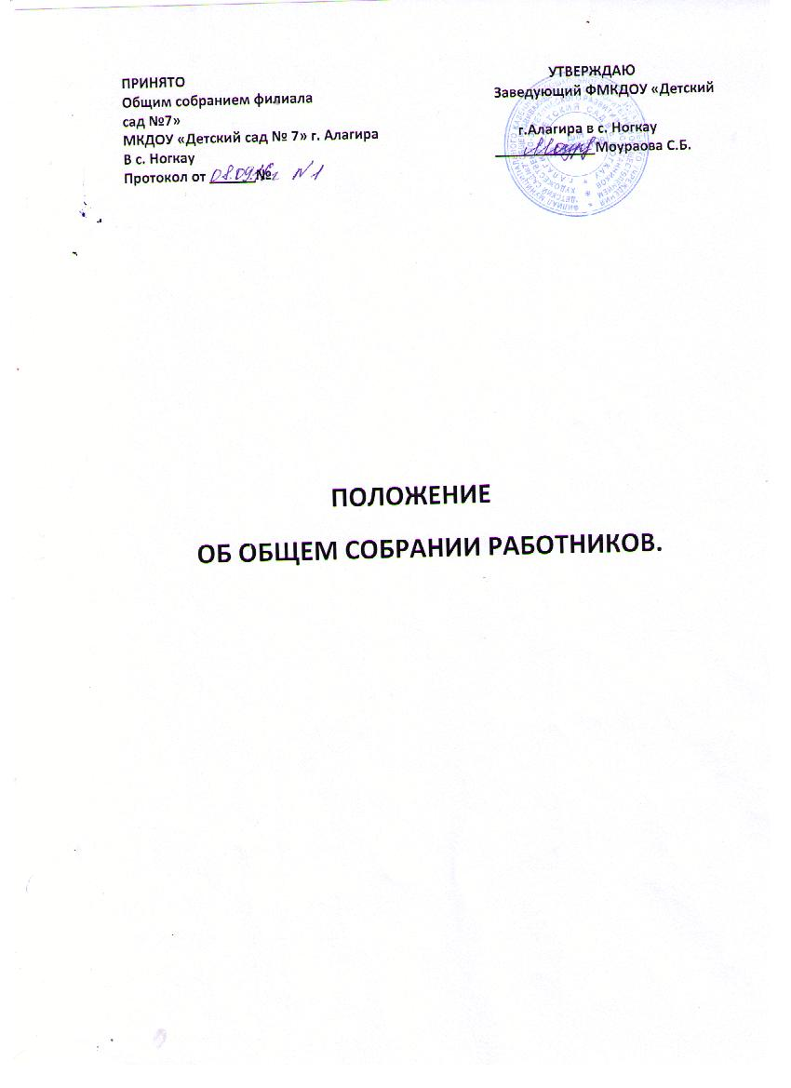
1. ОБЩИЕ ПОЛОЖЕНИЯ
1.1. Настоящее положение разработано для филиала МКДОУ «Детский сад № 7» г.Алагира в с. Ногкау (далее – Учреждение) в соответствии с Федеральным законом Российской Федерации «Об образовании» от 01.09.2013г., Уставом Учреждения.
1.2. Общее собрание Учреждения осуществляет общее руководство Учреждением.
1.3. Общее собрание работников является высшим органом самоуправления дошкольного образовательного учреждения.
1.4. Общее собрание работников представляет полномочия трудового коллектива.
1.5. Общее собрание работников возглавляется председателем Общего собрания.
1.6. Общее собрание работников Учреждения объединяет руководящий, педагогический, вспомогательный персона, т. е. всех лиц, работающих по трудовому договору в данном Учреждении
1.7. Решения Общего собрания работников Учреждения, принятые в пределах его полномочий и в соответствии с законодательством, обязательны для исполнения всеми членами коллектива.
1.8. Изменения и дополнения в настоящее Положение вносятся Общим собранием работников Учреждения и принимаются на его заседании.
1.9. Срок данного Положения не ограничен.
1.10. Положение действует до принятия нового.
2. ЦЕЛЬ ОБЩЕГО СОБРАНИЯ РАБОТНИКОВ УЧРЕЖДЕНИЯ
2.1. Содействие реализации прав и интересов работников на участие в управлении Учреждением, развитие инициативы трудового коллектива.
3. ОСНОВНЫЕ ЗАДАЧИ ОБЩЕГО СОБРАНИЯ РАБОТНИКОВ
УЧРЕЖДЕНИЯ
3.1. Реализация права на самостоятельность Учреждения в решении вопросов, способствующих оптимальной организации образовательного процесса и финансово – хозяйственной деятельности.
3.2. Содействие расширению коллегиальных, демократических форм управления и воплощения в жизнь государственно – общественных принципов.
4. ФУНКЦИИ ОБЩЕГО СОБРАНИЯ РАБОТНИКОВ УЧРЕЖДЕНИЯ.
4.1. Обсуждает и рекомендует к утверждению проект коллективного договора, правила внутреннего трудового распорядка, графики работы, графики отпусков работников Учреждения.
4.2. Вносит изменения и дополнения в Устав Учреждения, другие локальные акты программы.
4.3. Обсуждает вопросы состояния трудовой дисциплины в Учреждении и мероприятия по ее укреплению, рассматривает факты нарушения трудовой дисциплины работниками Учреждения.
4.4.Рассматривает вопросы охраны и безопасности условий труда работников, охраны жизни и здоровья детей Учреждения;
4.5. Вносит предложения Учредителю по улучшению финансово-хозяйственной деятельности Учреждения.
4.6. Определяет размер доплат, надбавок, премий и других выплат стимулирующего характера в пределах имеющихся в Учреждении средств из фонда оплаты труда.
4.7. Определяет порядок и условия предоставления социальных гарантий и льгот в пределах компетенции Учреждения;
4.8. Заслушивает отчеты о работе заведующего и других работников, вносит на рассмотрение администрации предложения по совершенствованию ее работы.
4.9. Решает другие вопросы, регламентирующие деятельность ДОУ.
5. ОРГАНИЗАЦИЯ УПРАВЛЕНИЯ ОБЩИМ СОБРАНИЕМ РАБОТНИКОВ
5.1. В состав Общего собрания входят все работники Учреждения.
5.2. На заседание Общего собрания могут быть приглашены представители Учредителя, общественных организаций, органов муниципального и государственного управления. Лица, приглашенные на собрание, пользуются правом совещательного голоса, могут вносить предложения и заявления, участвовать в обсуждении вопросов, находящихся в их компетенции.
5.3. Для ведения Общего собрания из его состава открытым голосованием избирается председатель и секретарь сроком на один календарный год, которые выбирают свои обязанности на общественных началах.
5.4. Председатель Общего собрания:
- организует деятельность Общего собрания;
- организует подготовку и проведение заседания;
- определяет повестку дня;
- контролирует выполнение решений.
5.5. Общее собрание собирается не реже 2 раз в календарный год.
5.6. Общее собрание считается правомочным, если на нем присутствует не менее 50 % членов трудового коллектива Учреждения.
5.7. Решение Общего собрания принимается открытым голосованием.
5.8. Решение Общего собрания считается принятым, если за него проголосовало не менее 51 % присутствующих.
5.9. Решение Общего собрания обязательно к исполнению для всех членов трудового коллектива Учреждения.
6. ОТВЕТСТВЕННОСТЬ ОБЩЕГО СОБРАНИЯ РАБОТНИКОВ
6.1. Общее собрание несет ответственность за:
- выполнение, выполнение не в полном объеме или невыполнение закрепленных за ним задач и функций;
- соответствие принимаемых решений законодательству РФ, нормативно-правовым актам.
7. ВЗАИМОСВЯЗЬ С ДРУГИМИ ОРГАНАМИ САМОУПРАВЛЕНИЯ
7.1 .Общее собрание организует взаимосвязь с другими органами самоуправления ДОУ – Педагогическим советом, Родительским комитетом:
7.2.Через участие представителей трудового коллектива в заседаниях Педагогического совета, Родительского комитета ДОУ;
7.3. Представление на ознакомления Педагогического совета и Родительскому комитету ДОУ материалов, готовящихся к обсуждению и принятию на заседании Общего собрания.
8 . ДЕЛОПРОИЗВОДСТВО ОБЩЕГО СОБРАНИЯ РАБОТНИКОВ
8.1. Заседания Общего собрания оформляются протоколом.
8.2. Протоколы общих собраний трудового коллектива являются составной частью номенклатуры дел ДОУ.
8.3. В книге протоколов фиксируются:
- дата проведения;
- количественное присутствие (отсутствие) членов трудового коллектива;
- приглашенные (ФИО, должность);
- повестка дня;

